ТРОПСКЕ БОЛЕСТИ



КЛИНИЧКА МЕДИЦИНА 2

ЧЕТВРТА ГОДИНА СТУДИЈА

школска 2025/2026.

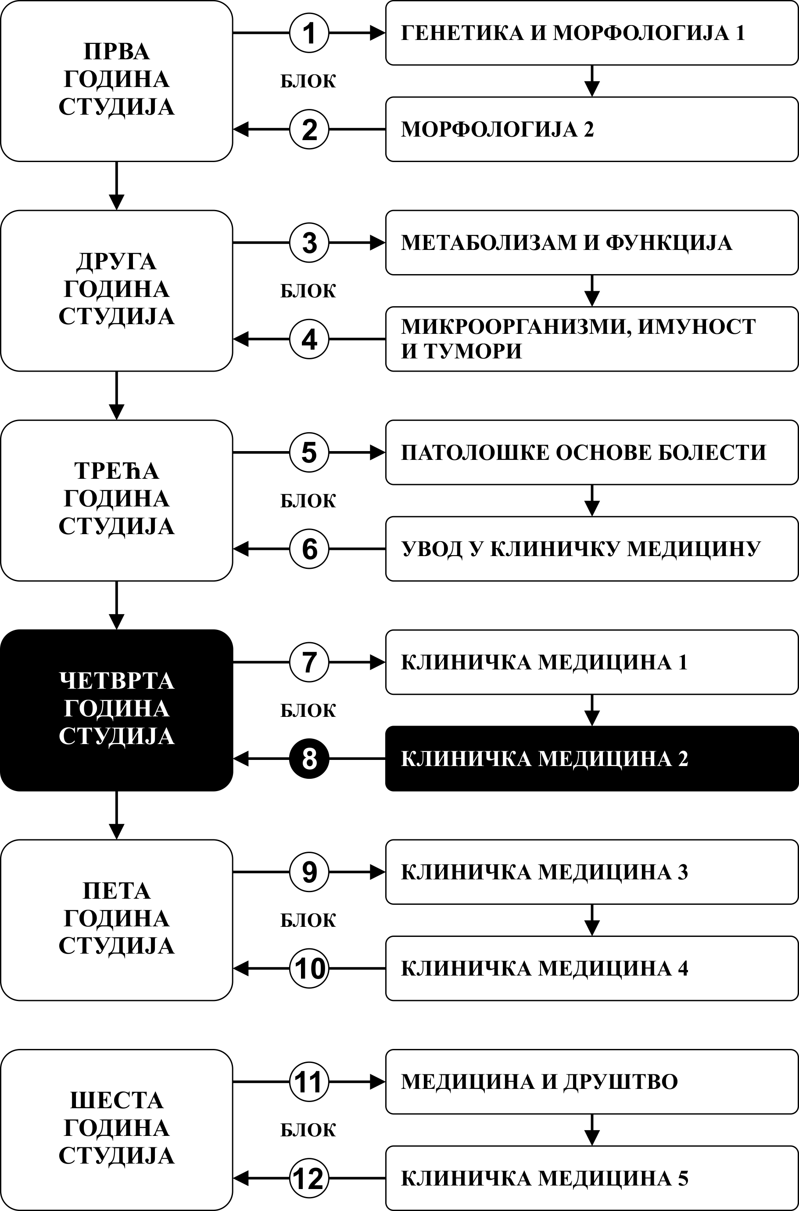

Предмет:

ТРОПСКЕ БОЛЕСТИ

Предмет се вреднује са 4 ЕСПБ. Недељно има 3 часа активне наставе (2 часa предавања и 1 час семинара).

НАСТАВНИЦИ И САРАДНИЦИ:

РБ | Име и презиме | Email адреса | звање
1. | Жељко Мијаиловић | drmijailovic70@gmail.com | Редовни професор
2. | Биљана Поповска-Јовичић | biljanapop@yahoo.com | Ванредни професор
3. | Јагода Гавриловић | jgavrilovic@outlook.com | Доцент
4. | Ивана Раковић | rakovic.ivana.kg@gmail.com | Доцент
5. | Сара Петровић | sara.nikolic.kv@gmail.com | Асистент
6. | Немања Ђорђевић | nemanja.djordjevic@hotmail.com | Асистент
7. | Софија Секулић Марковић | sofija.sekulic91@gmail.com | Фацилитатор
8. | Ивана Лешњак | ivanalesnjak92@gmail.com | Фацилитатор
9. | Андријана Крстић | anjakrstic93@gmail.com | Фацилитатор

СТРУКТУРА ПРЕДМЕТА:

Mодул | Назив модула | Недеља | Предавања | Семинар | Наставник-руководилац модула
1 | Паразитне болести;  Aкуелне инфективне болести у тропским крајевима;  Бактеријске болести;  Авитаминозе;  Maлнутрицијске болести;  Кожне болести;  Oчне болести;  Метаболичке болести;  Гљивичне инфекције;  Патологија узрокована топлом климом;  Најчешће малигне болести у тропским крајевима;  Болести локомоторног система;  Вирусне болести;  Патологија изазвана отровним животињама; Савети за боравак и рад у тропским крајевима и савети за повратак у домовину. | 15 | 2 | 1 | Проф. др Жељко Мијаиловић
Σ 30+15=45

ОЦЕЊИВАЊЕ:

Студент савладава предмет у оквиру модула. Оцена је еквивалентна броју стечених поена (види табеле). Поени се стичу на два начина:

АКТИВНОСТ У ТОКУ НАСТАВЕ: На овај начин студент може да стекне до 30 поена и то 15 поена на предавањима, 10 поена на усменој одбрани семинарског рада и 5 поена на дизајну семинарског рада. Присуством на предавању студент стиче по 1 поен. Минималан број стечених поена је 8.
У току семестра студент је у обавези да изради један семинарски рад. Теме семинарских радова одређује шеф катедре у току прве четири недеље семестра. Начин бодовања семинарских радова је приказан у табелама:

1. Усмена одбрана семинарског рада

Оцена | Број бодова
5 | 0
6 | 6
7 | 7
8 | 8
9 | 9
10 | 10

2. Дизајн семинарског рада

кохерентност | 0 | 1
потпуност | 0 | 1
подесност | 0 | 1
релевантност | 0 | 1
форматирање текста | 0 | 1

Минималан број стечених поена на усменој одбрани семинарског рада је 6, а на дизајну семинарског рада је 3 поена.

ЗАВРШНИ ТЕСТ: На тај начин студент може да стекне до 70 поена а према приложеној табели:

ЗАВРШНИ ТЕСТ
0-70 ПОЕНА

ОЦЕЊИВАЊЕ
ЗАВРШНОГ ТЕСТА
Тест има 35 питања
Свако питање вреди 2 поена

МОДУЛ |  | МАКСИМАЛНО ПОЕНА
 |  | активност у току наставе |  |  |  | завршни  тест | Σ
 |  | П | С | СР |  | завршни  тест | Σ
 |  | П | С | У | Д | завршни  тест | Σ
1 | Паразитне болести;  Aкуелне инфективне болести у тропским крајевима;  Бактеријске болести;  Авитаминозе;  Maлнутрицијске болести;  Кожне болести;  Oчне болести;  Метаболичке болести;  Гљивичне инфекције;  Патологија узрокована топлом климом;  Најчешће малигне болести у тропским крајевима;  Болести локомоторног система;  Вирусне болести;  Патологија изазвана отровним животињама;  Савети за боравак и рад у тропским крајевима и савети за повратак у домовину. | 15 | 0 | 10 | 5 | 70 | 100
Σ |  | 30 |  |  |  | 70 | 100

Завршна оцена се формира на следећи начин:

Да би студент положио предмет мора да стекне минимум 51 поен и да:
1. стекне више од 50% поена предвиђених за активност у настави
2. положи завршни тест, односно да има више од 50% тачних одговора.

број стечених поена | оцена
0 - 50 | 5
51 - 60 | 6
61 - 70 | 7
71 - 80 | 8
81 - 90 | 9
91 - 100 | 10

ПРОГРАМ

НАСТАВНА ЈЕДИНИЦА 1 (ПРВА НЕДЕЉА):
ПАРАЗИТНЕ БОЛЕСТИ
предавања 2 часа | семинар 1 час
Паразитне болести (маларија, амебијаза, лајшманијаза, трипанозомијаза) | Паразитне болести (маларија, амебијаза, лајшманијаза,трипанозомијаза)

НАСТАВНА ЈЕДИНИЦА 2 (ДРУГА НЕДЕЉА):
АКТУЕЛНЕ ИНФЕКТИВНЕ БОЛЕСТИ У ТРОПСКИМ КРАЈЕВИМА
предавања 2 часа | семинар 1 час
Актуелне инфективне болести у тропским крајевима (вирус Западног Нила, Зика вирус, бабезиоза, ерлихиоза) | Актуелне инфективне болести у тропским крајевима (вирус Западног Нила, Зика вирус, бабезиоза, ерлихиоза)

НАСТАВНА ЈЕДИНИЦА 3 (ТРЕЋА НЕДЕЉА):
БАКТЕРИЈСКЕ БОЛЕСТИ
предавања 2 часа | семинар 1 час
Бактеријске болести (куга, колера, сифилис, лепра, менингококни менингитис) | Бактеријске болести (куга, колера, сифилис, лепра, менингококни менингитис)

НАСТАВНА ЈЕДИНИЦА 4 (ЧЕТВРТА НЕДЕЉА):
АВИТАМИНОЗЕ
предавања 2 часа | семинар 1 час
Авитаминозе (мегалобластна анемија, авитаминоза А, авитаминоза Б, авитаминоза пантотенске киселине, авитаминоза ПП) | Авитаминозе (мегалобластна анемија, авитаминоза А, авитаминоза Б, авитаминоза пантотенске киселине, авитаминоза ПП)

НАСТАВНА ЈЕДИНИЦА 5 (ПЕТА НЕДЕЉА):
МАЛНУТРИЦИЈСКЕ БОЛЕСТИ
предавања 2 часа | семинар 1 час
Maлнутрицијске болести (синдром Афричке идиопатске лоше апсорпције, квашиокор, маразмус) | Maлнутрицијске болести (синдром Афричке идиопатске лоше апсорпције, квашиокор, маразмус)

НАСТАВНА ЈЕДИНИЦА 6 (ШЕСТА НЕДЕЉА):
КОЖНЕ БОЛЕСТИ
предавања 2 часа | семинар 1 час
Кожне болести (кожна фурункуларна миаза, тропски улкус, бурули улкус, пустињски улкус, нома, гранулома ингвинале) | Кожне болести (кожна фурункуларна миаза, тропски улкус, бурули улкус, пустињски улкус, нома, гранулома ингвинале)

НАСТАВНА ЈЕДИНИЦА 7 (СЕДМА НЕДЕЉА):
ОЧНЕ БОЛЕСТИ
предавања 2 часa | семинар 1 час
Очне болести (синдром тропске амблиопије, климатска кератопатија, шистозомијаза) | Очне болести (синдром тропске амблиопије, климатска кератопатија, шистозомијаза)
НАСТАВНА ЈЕДИНИЦА 8 (ОСМА НЕДЕЉА):
МЕТАБОЛИЧКЕ БОЛЕСТИ
предавања 2 часа | семинар 1 час
Метаболичке болести (синдром тропског панкреатитиса, хемоглобинопатије, хемосидероза, дефицит дехидрогеназе гликоза-6фосфата, порфирија кутанеа, тропска неуролијелопатија, синусна хистиоцитоза са масивном аденомегалијом) | Метаболичке болести (синдром тропског панкреатитиса, хемоглобинопатије, хемосидероза, дефицит дехидрогеназе гликоза-6фосфата, порфирија кутанеа, тропска неуролијелопатија, синусна хистиоцитоза са масивном аденомегалијом)

НАСТАВНА ЈЕДИНИЦА 9 (ДЕВЕТА НЕДЕЉА):
ГЉИВИЧНЕ ИНФЕКЦИЈЕ
предавања 2 часа | семинар 1 час
Гљивичне инфекције (аспергилом, афричка хистоплазмоза, мицетони, феохифомикоза, поткожна фикомикоза, хромобластомикоза) | Гљивичне инфекције (аспергилом, афричка хистоплазмоза, мицетони, феохифомикоза, поткожна фикомикоза, хромобластомикоза)

НАСТАВНА ЈЕДИНИЦА 10 (ДЕСЕТА НЕДЕЉА):
ПАТОЛОГИЈА УЗРОКОВАНА ТОПЛОМ КЛИМОМ
предавања 2 часа | семинар 1 час
Патологија узрокована топлом климом (топлотни удар, дефицит воде, дефицит соли, тропска анхидроза, милијарија, тропска неурастенија, инсолација) | Патологија узрокована топлом климом (топлотни удар, дефицит воде, дефицит соли, тропска анхидроза, милијарија, тропска неурастенија, инсолација)

НАСТАВНА ЈЕДИНИЦА 11 (ЈЕДАНАЕСТА НЕДЕЉА):
НАЈЧЕШЋЕ МАЛИГНЕ БОЛЕСТИ У ТРОПСКИМ КРАЈЕВИМА
предавања 2 часа | семинар 1 час
Најчешће малигне болести у тропским крајевима (Буркитов лимфом, хепатопцелуларни карцином) | Најчешће малигне болести у тропским крајевима (Буркитов лимфом, хепатпцелуларни карцином)

НАСТАВНА ЈЕДИНИЦА 12 (ДВАНАЕСТА НЕДЕЉА):
БОЛЕСТИ ЛОКОМОТОРНОГ СИСТЕМА
предавања 2 часа | семинар 1 час
Болести локомоторног система (акутни тропски полиартритис, тропски пиомиозитис, морбус Мселени, туморска калциноза) | Болести локомоторног система (акутни тропски полиартритис, тропски пиомиозитис, морбус Мселени, туморска калциноза)

НАСТАВНА ЈЕДИНИЦА 13 (ТРИНАЕСТА НЕДЕЉА):
ВИРУСНЕ БОЛЕСТИ
предавања 2 часа | семинар 1 час
Вирусне болести (вирусне хеморагијске болести, вариола) | Вирусне болести (вирусне хеморагијске болести, вариола)

НАСТАВНА ЈЕДИНИЦА 14 (ЧЕТРНАЕСТА НЕДЕЉА):
ПАТОЛОГИЈА ИЗАЗВАНА ОТРОВНИМ ЖИВОТИЊАМА
предавања 2 часa | семинар 1 час
Патологија изазвана отровним животињама (убод паука, убод шкорпије, ујед змије, убоди и уједи морских отровница). | Патологија изазвана отровним животињама (убод паука, убод шкорпије, ујед змије, убоди и уједи морских отровница).

НАСТАВНА ЈЕДИНИЦА 15 (ПЕТНАЕСТА НЕДЕЉА):
САВЕТИ ЗА БОРАВАК И РАД У ТРОПСКИМ КРАЈЕВИМА И САВЕТИ ЗА ПОВРАТАК У ДОМОВИНУ
предавања 2 часa | семинар 1 час
Савети за боравак и рад у тропским крајевима и савети за повратак у домовину. | Савети за боравак и рад у тропским крајевима и савети за повратак у домовину.

РАСПОРЕД ПРЕДАВАЊА

САЛА НА ИНТЕРНОЈ КЛИНИЦИ

СРЕДА

РАСПОРЕД СЕМИНАРА

САЛА НА ИНТЕРНОЈ КЛИНИЦИ

СРЕДА

Распоред предавања и модулских тестова

РАСПОРЕД НАСТАВЕ ЗА ПРЕДМЕТ ТРОПСКЕ БОЛЕСТИ
модул | недеља | тип | назив методске јединице | наставник
1 | 1 | П | Паразитне болести | Проф. др Ж. Мијаиловић
1 | 1 | С | Паразитне болести | Проф. др Ж. Мијаиловић
1 | 2 | П | Актуелне инфективне болести у тропским крајевима | Проф. др Б. Поповска Јовичић
1 | 2 | С | Актуелне инфективне болести у тропским крајевима | Проф. др Б. Поповска Јовичић
1 | 3 | П | Бактеријске болести | Доц. др Ј. Гавриловић
1 | 3 | С | Бактеријске болести | Доц. др Ј. Гавриловић
1 | 4 | П | Авитаминозе | Доц. др Ј. Гавриловић
1 | 4 | С | Авитаминозе | Доц. др Ј. Гавриловић
1 | 5 | П | Maлнутрицијске болести | Проф. др Б. Поповска Јовичић
1 | 5 | С | Maлнутрицијске болести | Проф. др Б. Поповска Јовичић
1 | 6 | П | Кожне болести | Проф. др Б. Поповска Јовичић
1 | 6 | С | Кожне болести | Проф. др Б. Поповска Јовичић
1 | 7 | П | Очне болести | Доц. др Ј. Гавриловић
1 | 7 | С | Очне болести | Доц. др Ј. Гавриловић
1 | 8 | П | Метаболичке болести | Доц. др И. Раковић
1 | 8 | С | Метаболичке болести | Доц. др И. Раковић
1 | 9 | П | Гљивичне инфекције | Доц. др Ј. Гавриловић
1 | 9 | С | Гљивичне инфекције | Доц. др Ј. Гавриловић
1 | 10 | П | Патологија узрокована топлом климом | Доц. др И. Раковић
1 | 10 | С | Патологија узрокована топлом климом | Доц. др И. Раковић
1 | 11 | П | Најчешће малигне болести у тропским крајевима | Доц. др И. Раковић
1 | 11 | С | Најчешће малигне болести у тропским крајевима | Доц. др И. Раковић
1 | 12 | П | Болести локомоторног система | Доц. др И. Раковић
1 | 12 | С | Болести локомоторног система | Доц. др И. Раковић
1 | 13 | П | Вирусне болести | Доц. др Ј. Гавриловић
1 | 13 | С | Вирусне болести | Доц. др Ј. Гавриловић
1 | 14 | П | Патологија изазвана отровним животињама | Проф. др Ж.Мијаиловић
1 | 14 | С | Патологија изазвана отровним животињама | Проф. др Ж.Мијаиловић
1 | 15 | П | Савети за боравак и рад у тропским крајевима и савети за повратак у домовину. | Проф. др Ж. Мијаиловић
1 | 15 | С |  | Проф. др Ж. Мијаиловић
 |  | ЗТМ | ЗАВРШНИ ТЕСТ МОДУЛА 1

